Прими участие во Всероссийском экологическом субботнике «Зеленая Весна»
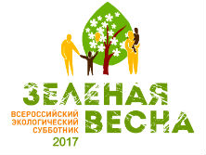
Администрация сельского поселения Троицкое муниципального района Сызранский приглашает принять участие во Всероссийском экологическом субботнике «Зеленая Весна».
Проект «Зеленая Весна» способствует развитию и распространению экологической культуры в России и формированию социально-ответственного подхода к деятельности у молодежи.
Мероприятия Всероссийского экологического субботника «Зеленая Весна» включают в себя: уборку территорий от мусора; посадку цветов и деревьев; сбор макулатуры и вторсырья; акции помощи ветеранам Великой Отечественной войны, социально незащищенным слоям населения; возведение и восстановление детских площадок; восстановление и благоустройство памятников участникам Великой Отечественной войны; другие экологические и социально значимые мероприятия.
Всероссийский экологический субботник пройдет с 22 апреля по 22 мая 2017 года.
Информация по Тел. 8(8464934185)

